湳雅國小107年度環境教育成果訪視
活動名稱 | 107 04 14親子說故事暨多肉植物盆栽實作活動
活動日期 | 107 04 14 | 活動相簿（請點選）
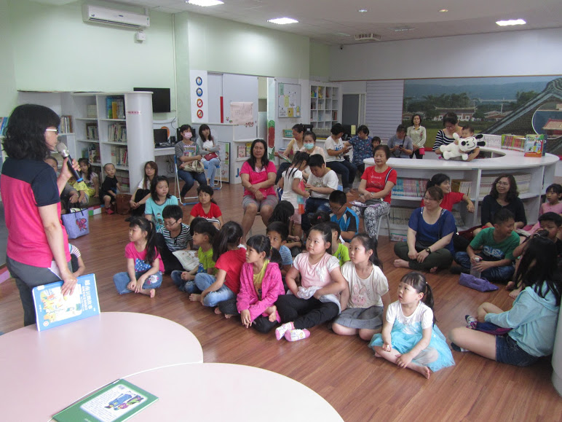
照片說明：107 04 14親子說故事暨多肉植物盆栽實作活動
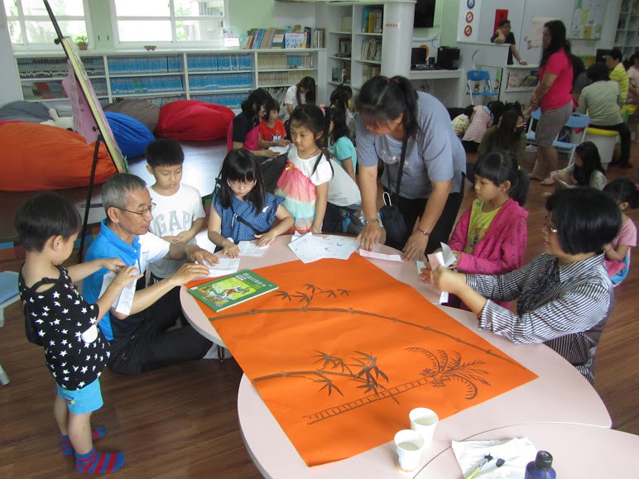
照片說明：107 04 14親子說故事暨多肉植物盆栽實作活動

湳雅國小107年度環境教育成果訪視
活動名稱 | 107 04 14親子說故事暨多肉植物盆栽實作活動
活動日期 | 107 04 14 | 活動相簿（請點選）
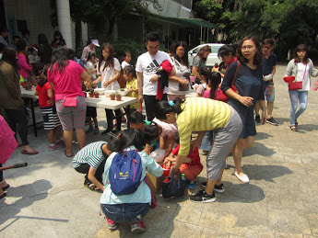
照片說明：107 04 14親子說故事暨多肉植物盆栽實作活動
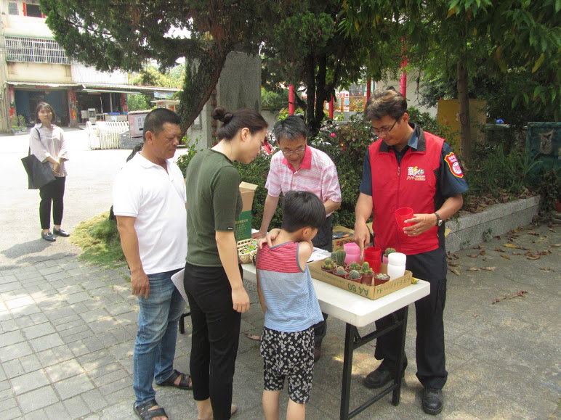
照片說明：107 04 14親子說故事暨多肉植物盆栽實作活動

